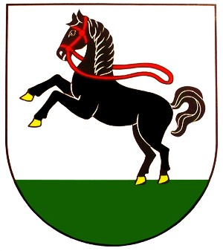
OOOBECNÝ ÚRAD ČIERNA
Hlavná 24/17, 076 43
Tel./Fax: 056/ 63 50 107, IČO: 00331457
e-mail: oucierna@cierna.eu, web: www.cierna.eu

P O Z V Á N K A

Starostka obce Čierna podľa § 12 ods. 1 a § 13 ods. 4 písm a/ zákona 369/1990 Zb. o obecnom zriadení v znení neskorších predpisov

z v o l á v a

zasadnutie obecného zastupiteľstva obce Čierna, ktoré sa bude konať

27.10.2023 o 16.30 hod.

Návrh programu:
1.Otvorenie
2.Určenie zapisovateľa a overovateľov zápisnice
3.Schválenie programu zasadnutia
4.Vyjadrenie okresného prokurátora k VZN č.5/2011
5.Návrh zvýšenia poplatku za odvoz TKO za r.2024
6.Vyčíslenie preplatku za odvoz TKO za rok 2023 a návrh na jeho vysporiadanie
7.Oslava Dňa Mikuláša
8.Rôzne
9.Diskusia

Mária Szivolics, v.r.
starostka obce

